# **크롤링 보고서: 동안중심의원**

|  |  |
| --- | --- |
| **항목** | **결과** |
| 병원명 | 동안중심의원 (신사) |
| URL | http://www.dongancenter.com/ |
| 실행 버전 | v5.5 |
| 실행 일시 | 2026-02-25 07:30 |
| 소요 시간 | 50분 43초 |
| 최종 판정 | FAIL |

## **핵심 수치**

|  |  |  |
| --- | --- | --- |
| **카테고리** | **추출 건수** | **판정** |
| 의사 | 2명 | 양호 |
| 학술활동 | 8건 | 양호 |
| 의료기기 | 32종 (장비21+주사11) | 양호 |
| 시술 | 23개 | 양호 |
| 가격 확보율 | 0/23 | 미흡 |
| 이벤트 | 2건 | 양호 |
| 컨택 포인트 | 이메일:Y 전화:Y SNS:1 | 양호 |

동안중심의원 — 의사 2명, 의료기기 32종(장비21+주사11), 시술 23개 추출. TORR RF 보유. 가격 0건 확보.

## **의사**

|  |  |  |  |  |
| --- | --- | --- | --- | --- |
| **이름** | **직책** | **전문분야** | **이름검증** | **추출근거** |
| 조정환 | 대표원장님 | 색소치료 | ocr_only | OCR |
| 구소연 | 대표원장님 | 색소치료 | ocr_only | OCR |

## **의료기기 (32종)**

**장비 (device) — 21종**

|  |  |  |  |  |  |
| --- | --- | --- | --- | --- | --- |
| **#** | **장비명** | **제조사** | **분류** | **추출근거** | **관련시술** |
| 1 | Ulthera | - | HIFU | image_banner | - |
| 2 | Thermage | - | RF | image_banner | - |
| 3 | REMOVE플러스 | - | other_device | image_banner | 동안줄기세포 여드름흉터 REMOVE플러스 Upgrade |
| 4 | Liposonic | - | HIFU | image_banner | - |
| 5 | REMOVER SEASON 3 | - | other_device | image_banner | 동안줄기세포 튼살 REMOVER SEASON 3 |
| 6 | Discovery PICO | - | laser | text | - |
| 7 | Absolute Gigapico | - | laser | text | - |
| 8 | 실크토닝 | - | RF | text | 실크토닝 |
| 9 | SR3 Energy | - | RF | text | - |
| 10 | RevLite SI | - | laser | text | - |
| 11 | Excel V | - | laser | text | - |
| 12 | LDM | - | other_device | text | - |
| 13 | GentleMax | - | laser | text | - |
| 14 | Long Pulse Nd:YAG | - | laser | text | - |
| 15 | Q-Switch Nd:YAG | - | laser | text | - |
| 16 | Fraxel | - | laser | text | - |
| 17 | CO2 Laser | - | laser | text | - |
| 18 | IPL | - | IPL | text | - |
| 19 | Agnes | - | other_device | text | - |
| 20 | Scarlet S | - | microneedle | text | - |
| 21 | Potenza | - | microneedle | text | - |

**주사제 (injectable) — 11종**

|  |  |  |  |  |  |
| --- | --- | --- | --- | --- | --- |
| **#** | **장비명** | **제조사** | **분류** | **추출근거** | **관련시술** |
| 1 | Snow Queen Cell | - | booster | text | - |
| 2 | PDRN | - | booster | text | - |
| 3 | Glutathione | - | booster | text | - |
| 4 | Retinic acid | - | other_injectable | text | - |
| 5 | Exosome | - | booster | text | - |
| 6 | Rejuran | - | booster | text | - |
| 7 | Juvelook | - | booster | text | - |
| 8 | Sculptra | - | collagen_stimulator | text | - |
| 9 | Ellanse | - | collagen_stimulator | text | - |
| 10 | Filler | - | filler | text | - |
| 11 | Botox | - | botox | text | - |

## **TORR RF 보유 분석**

**보유 여부: 보유 확인**

감지 신뢰도: HIGH

**감지 근거:**

- "토르 리프팅" [page_text]

- "토르엔드" [page_text]

- "토르쎄라" [page_text]

- "토르 리프팅" [navigation_menu] → http://www.dongancenter.com/landing/175.htm

- "토르엔드 리프팅" [navigation_menu] → http://www.dongancenter.com/landing/132.htm

- "토르쎄라" [navigation_menu] → http://www.dongancenter.com/landing/134.htm

- "토르엔드+바디" [navigation_menu] → http://www.dongancenter.com/landing/133.htm

보유 제품: TORR RF, TORR END

영업 전략: 기존 사용자 → 추가 팁/소모품/업그레이드 제안

## **시술 전체 (23개)**

|  |  |  |  |
| --- | --- | --- | --- |
| **#** | **시술명** | **가격** | **비고** |
| 1 | 울써마지 펜타시스템 | - | Ulthera, Thermage |
| 2 | 동안줄기세포 여드름흉터 REMOVE플러스 Upgrade | - | - |
| 3 | 동안중심 리포소닉 | - | - |
| 4 | 동안줄기세포 튼살 REMOVER SEASON 3 | - | - |
| 5 | 디스커버리 피코 이용시술 | - | - |
| 6 | 앱솔루트 기가피코 이용시술 | - | - |
| 7 | 실크토닝 | - | - |
| 8 | 눈꽃힐쎄라 | - | - |
| 9 | 스노우퀸셀 이용시술 | - | - |
| 10 | 울쎄라 이용시술 | - | - |
| 11 | 윤곽주사 | - | - |
| 12 | 물광주사 | - | - |
| 13 | 리프팅 | - | - |
| 14 | 실리프팅 | - | - |
| 15 | 동안주사 | - | - |
| 16 | 지방이식 | - | - |
| 17 | 제모 | - | - |
| 18 | 바디리프팅 | - | - |
| 19 | 바디탄력 | - | - |
| 20 | 바디색소 | - | - |
| 21 | 바디제모 | - | - |
| 22 | 바디비만 | - | - |
| 23 | 바디라인 | - | - |

## **이벤트 (2건)**

|  |  |  |  |  |
| --- | --- | --- | --- | --- |
| **#** | **이벤트명** | **유형** | **내용** | **출처** |
| 1 | 동안줄기세포 여드름흉터 REMOVE플러스 Upgrade | 기타 | - | image_banner |
| 2 | 동안줄기세포 튼살 REMOVER SEASON 3 | 기타 | - | image_banner |

## **연락처**

|  |  |  |
| --- | --- | --- |
| **채널** | **정보** | **추출근거** |
| 이메일 | dongancenter@gmail.com | 대표 |
| 전화 | 02-542-7586 | 대표 |
| 주소 | 서울시 강남구 압구정로48길 26 | 본문 |
| 카카오톡 | https://pf.kakao.com/_XxoybE | URL 패턴 |
| 네이버예약 | 없음 | - |
| 네이버플레이스 | 없음 | - |
| 인스타그램 | 없음 | - |
| 페이스북 | 없음 | - |
| 유튜브 | 없음 | - |
| 블로그 | 없음 | - |
| 운영시간 | 평일 월 ~ 목 오전 10:00 ~ 오후 07:00, 금 요일 오후 12:00 ~ 오후 09:00, 토 오전 10:00 ~ 오후 04:00, 일 - | 점심 - |

## **영업 인사이트**

**RF 경쟁 장비:**

- Thermage (제조사 미확인) — 직접 경쟁

- 실크토닝 (제조사 미확인) — 직접 경쟁

- SR3 Energy (제조사 미확인) — 직접 경쟁

의사진: 2명, 학술활동: 활발

RF/리프팅 가격대: N/A

**컨택 전략:**

1순위: 이메일 (dongancenter@gmail.com)

2순위: 카카오톡 채널

3순위: 전화 (02-542-7586)

## **v4 대비 변화**

|  |  |  |  |
| --- | --- | --- | --- |
| **항목** | **이전(v4)** | **이번(v5.5)** | **변화** |
| 의사 | 3명 | 2명 | -1 |
| 시술 | 139개 | 23개 | -116 |
| 장비 | 28종 | 32종 | +4 |
| 이벤트 | 3건 | 2건 | -1 |

## **캡처 이미지 (26장)**

[1] http://www.dongancenter.com/landing/01.htm — playwright_0

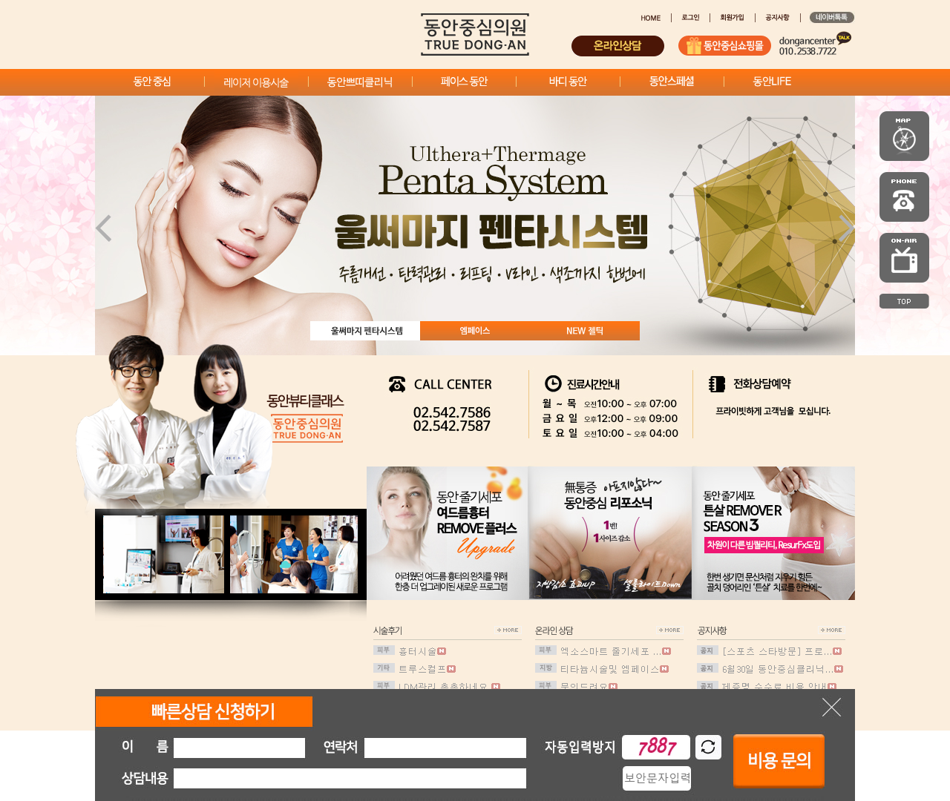

[2] http://www.dongancenter.com/landing/01.htm — playwright_1

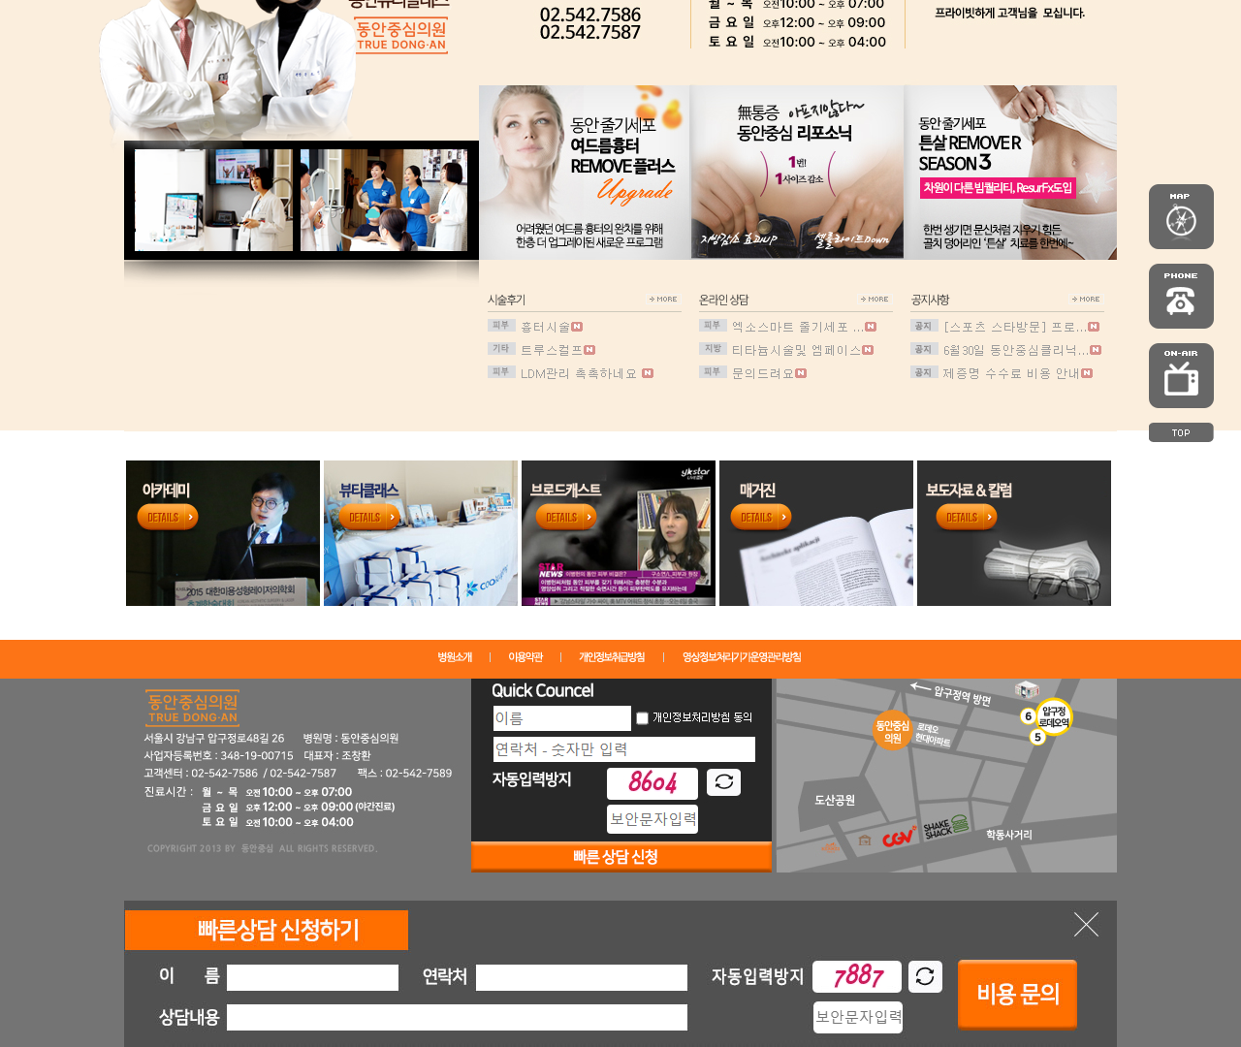

[3] http://www.dongancenter.com/landing/02.htm — playwright_0

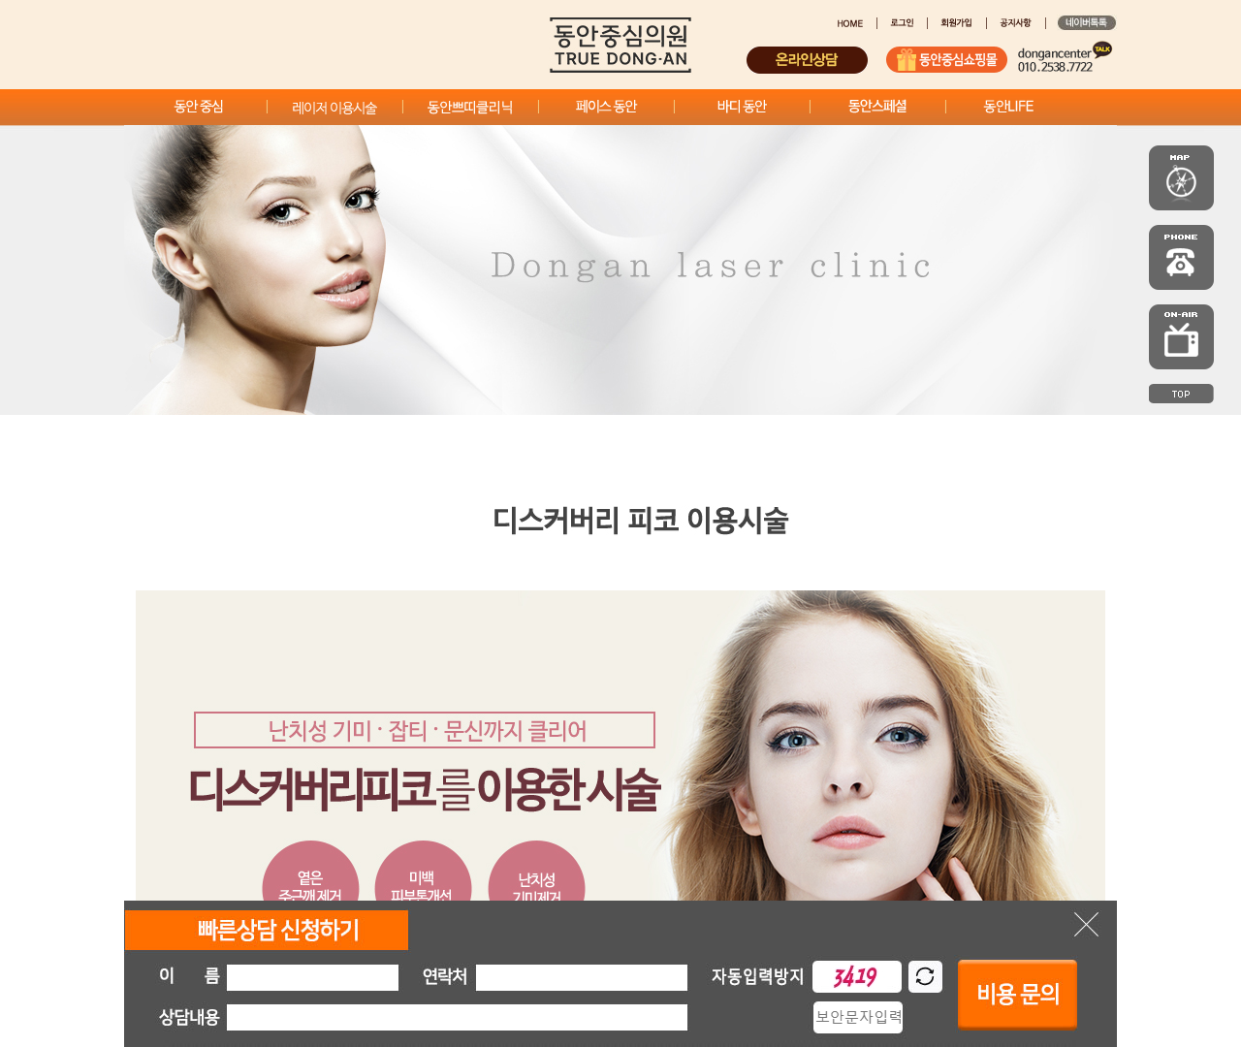

[4] http://www.dongancenter.com/landing/02.htm — playwright_1

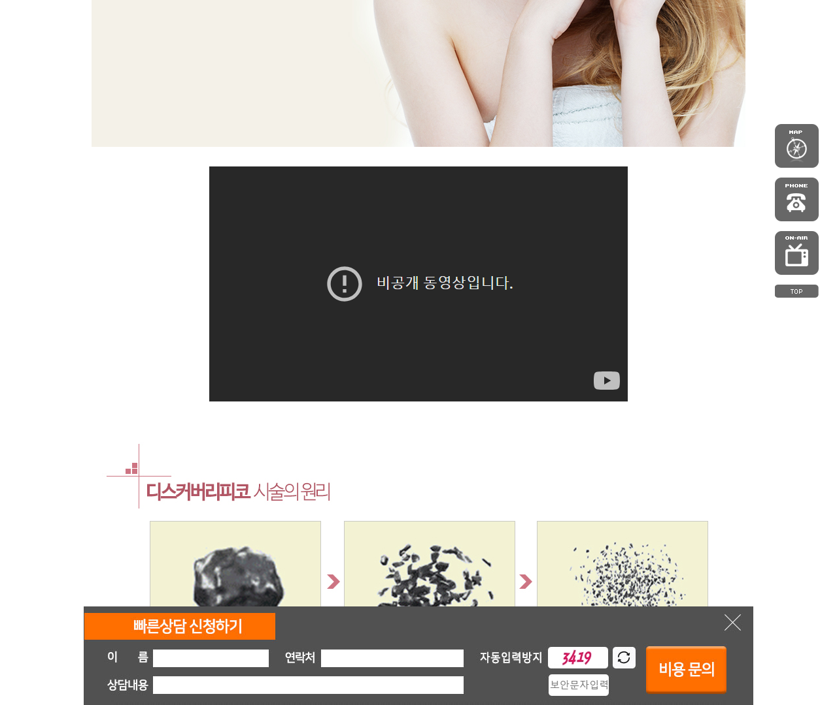

[5] http://www.dongancenter.com/landing/02.htm — playwright_2

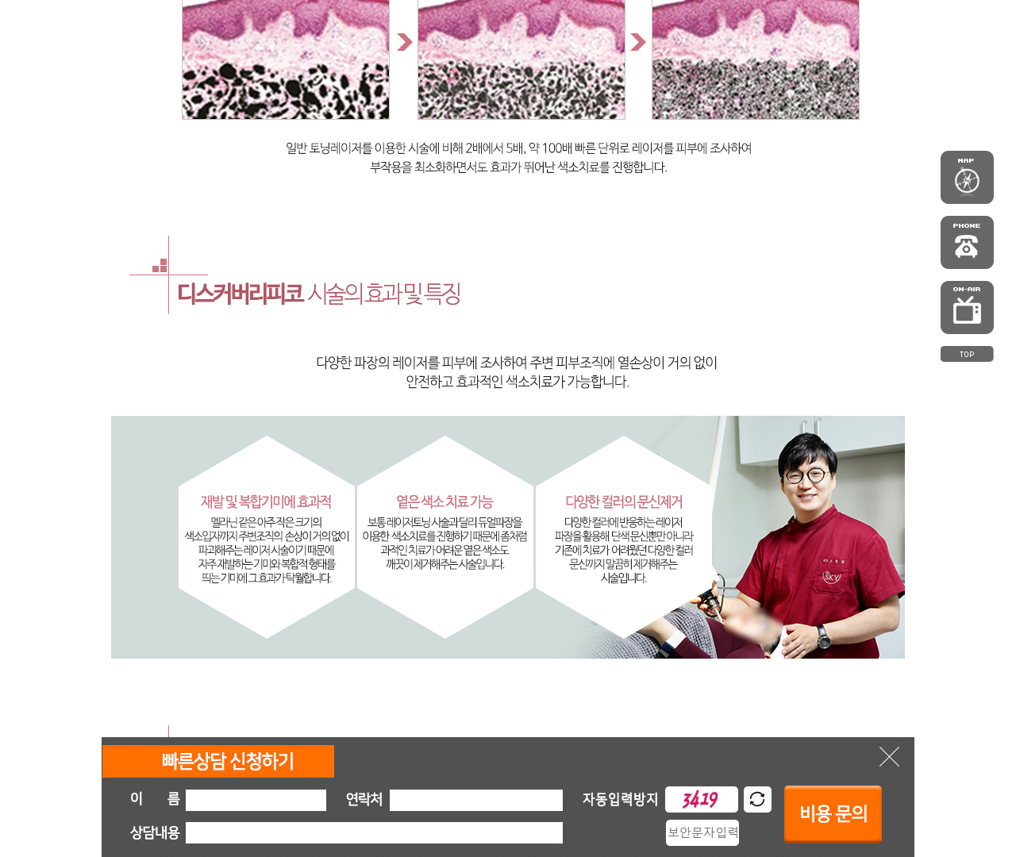

[6] http://www.dongancenter.com/landing/02.htm — playwright_3

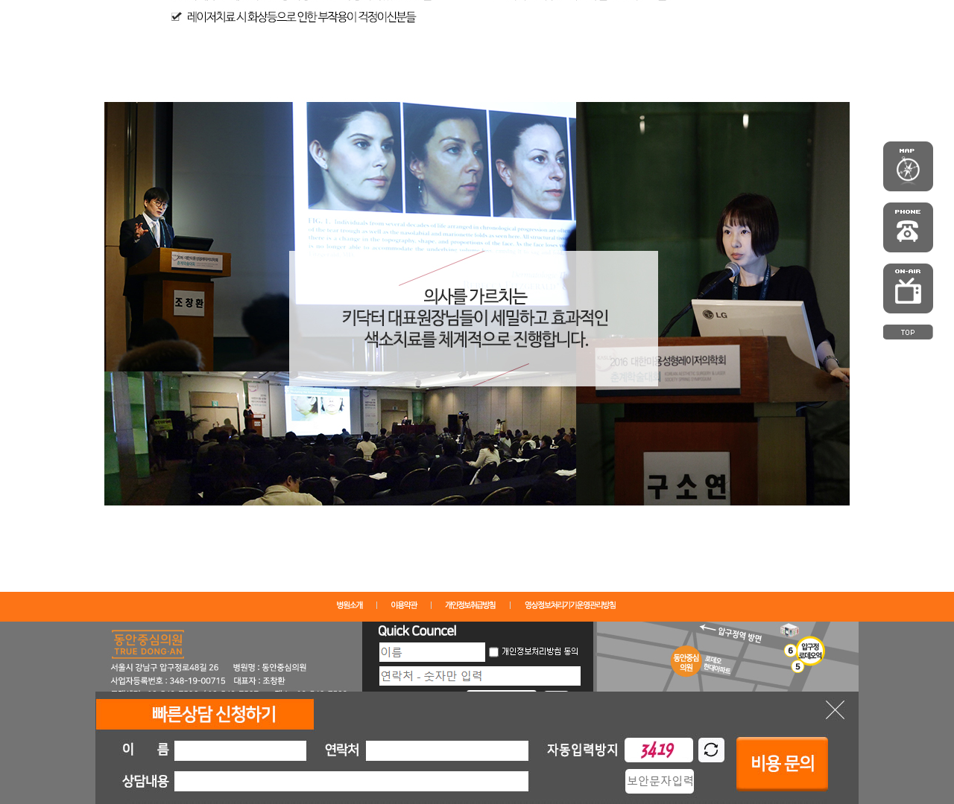

[7] http://www.dongancenter.com/landing/02.htm — playwright_4

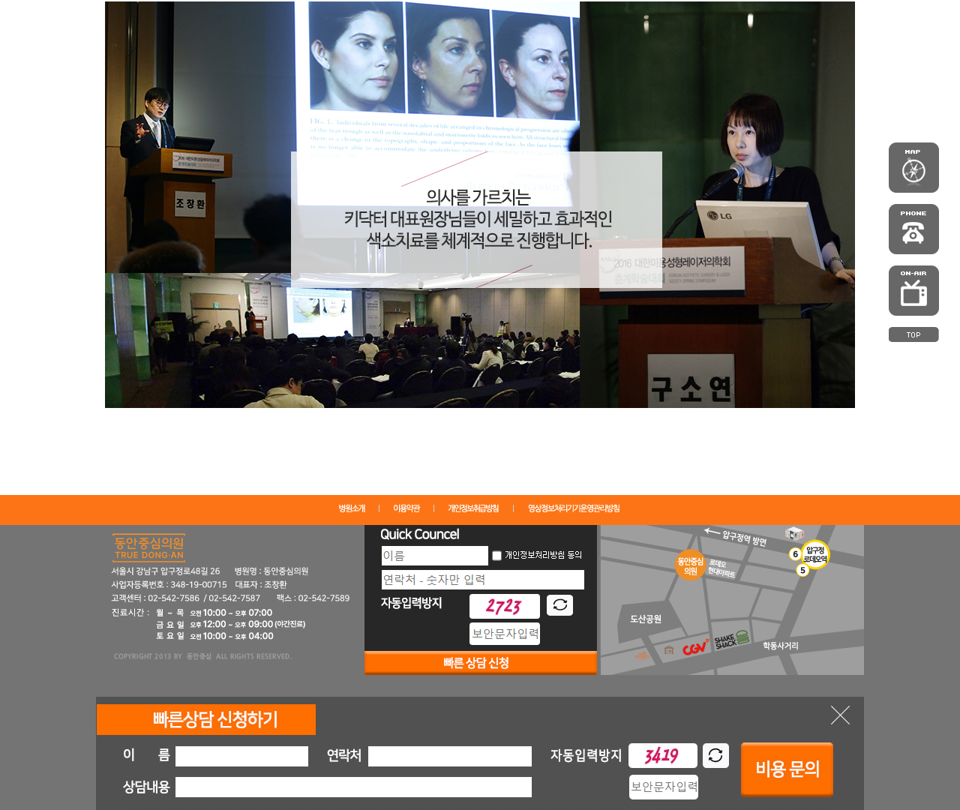

[8] http://www.dongancenter.com/landing/03.htm — playwright_0

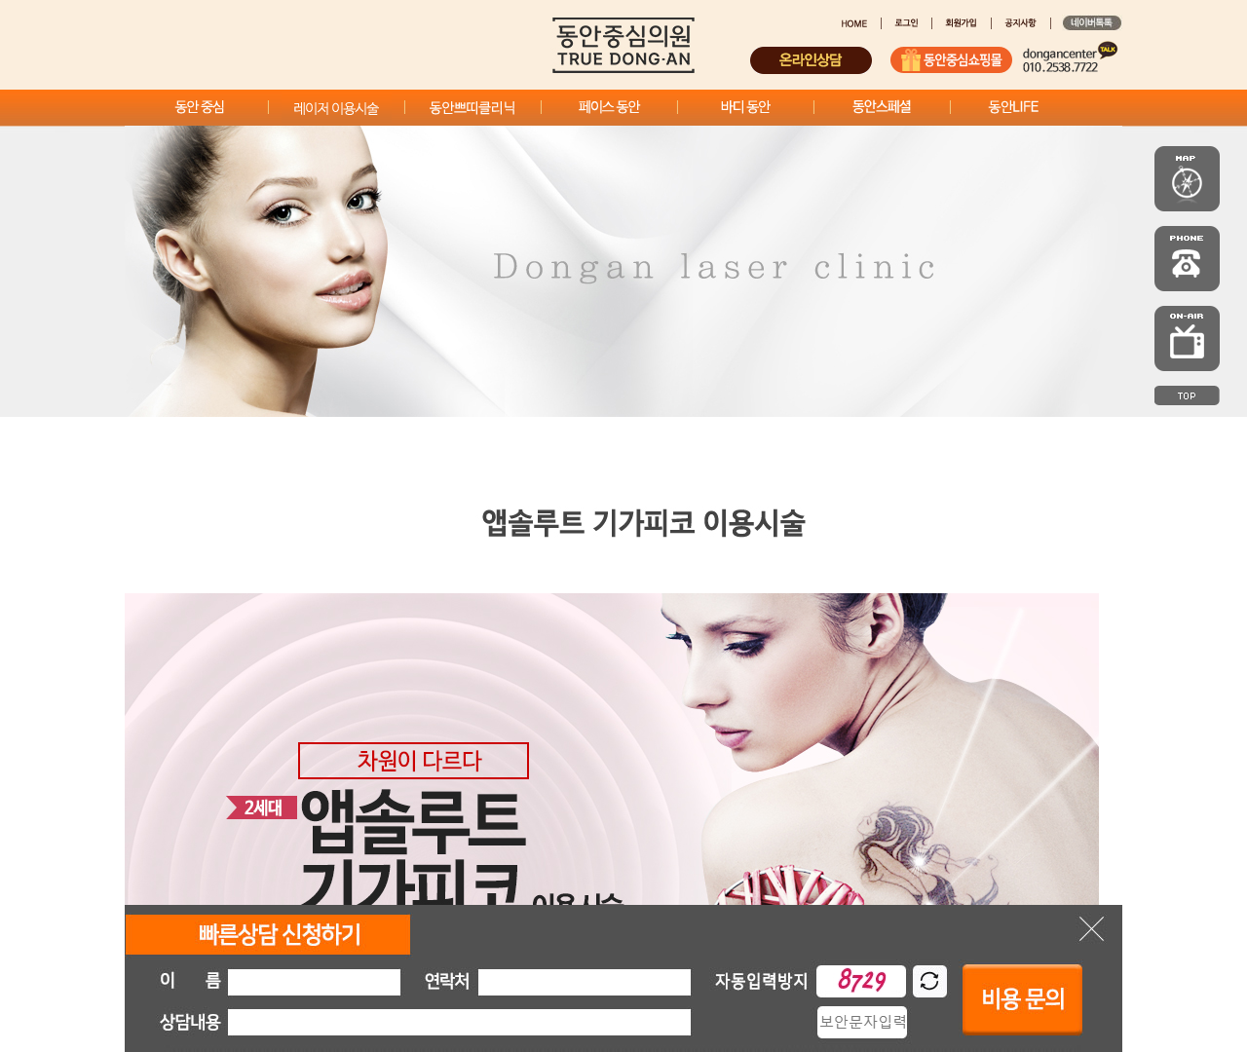

[9] http://www.dongancenter.com/landing/03.htm — playwright_1

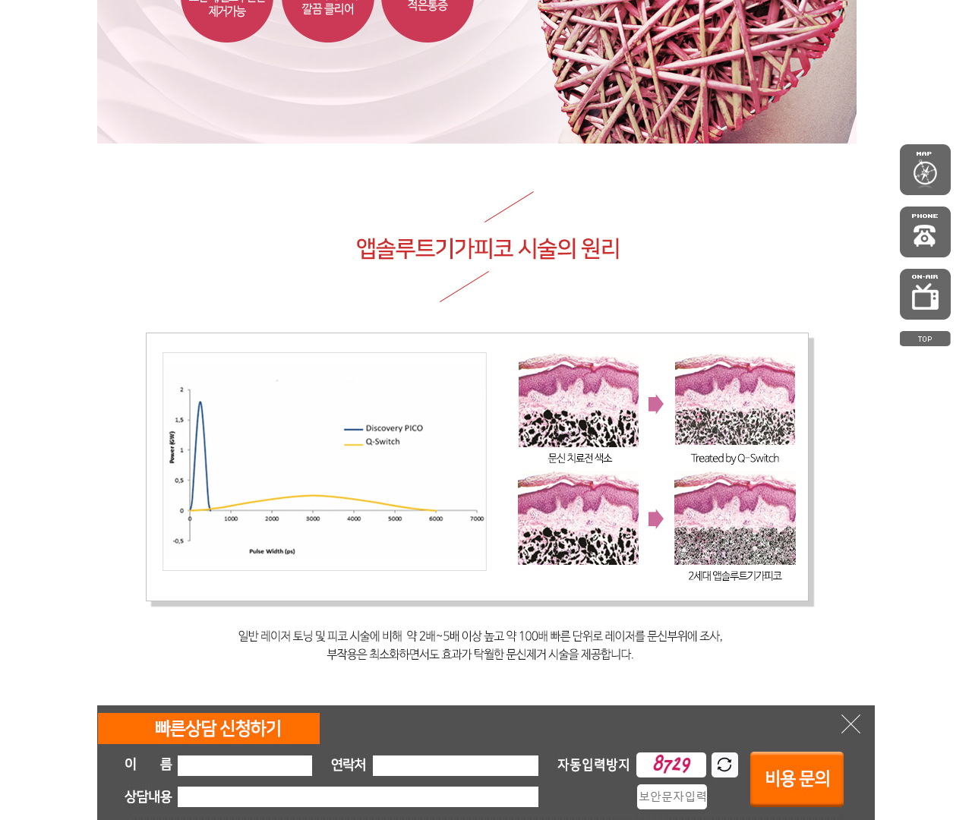

[10] http://www.dongancenter.com/landing/03.htm — playwright_2

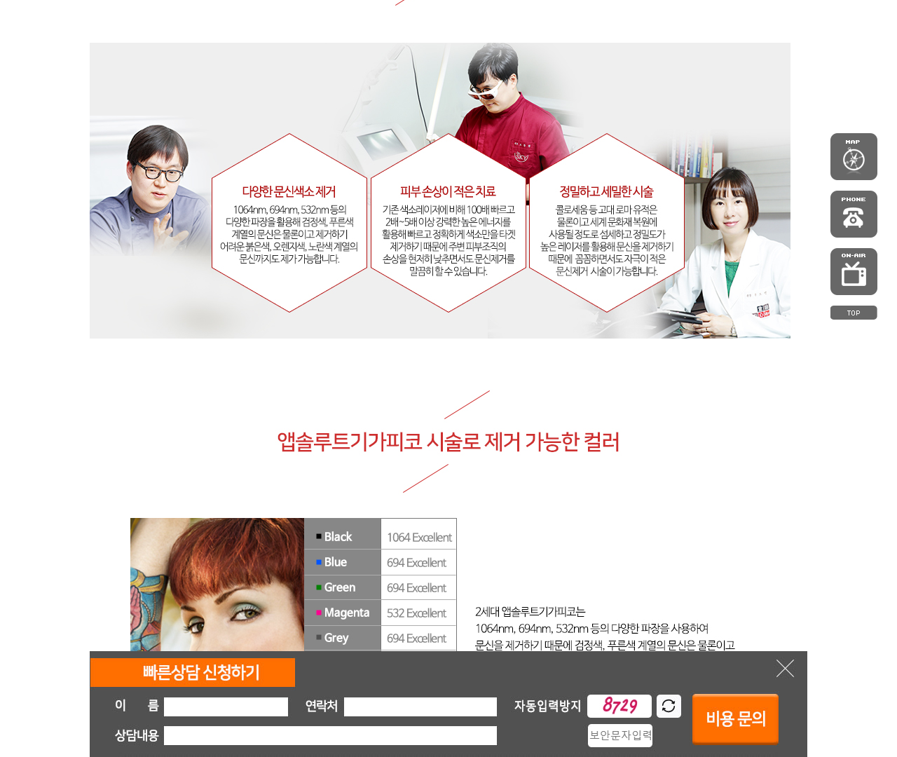

[11] http://www.dongancenter.com/landing/03.htm — playwright_3

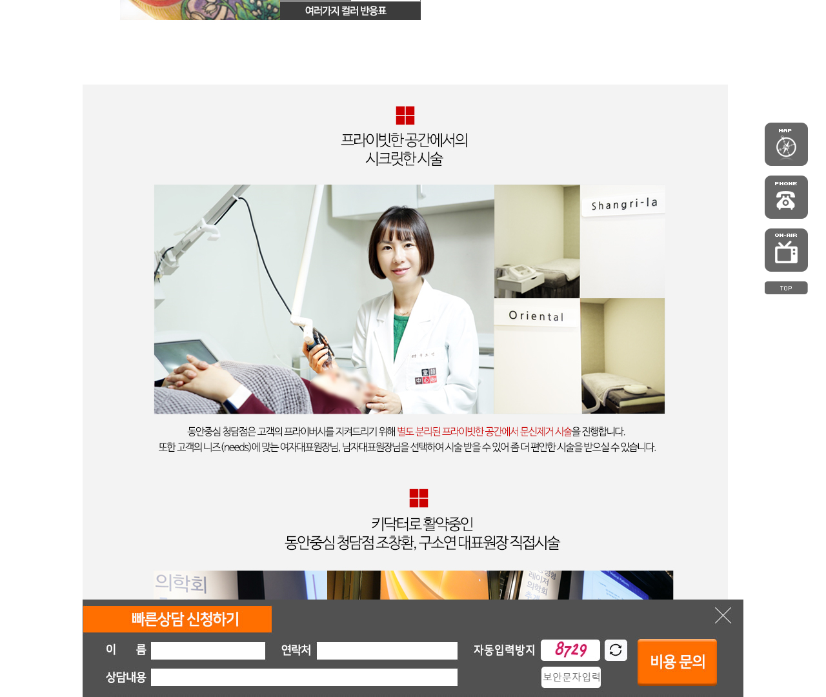

[12] http://www.dongancenter.com/landing/03.htm — playwright_4

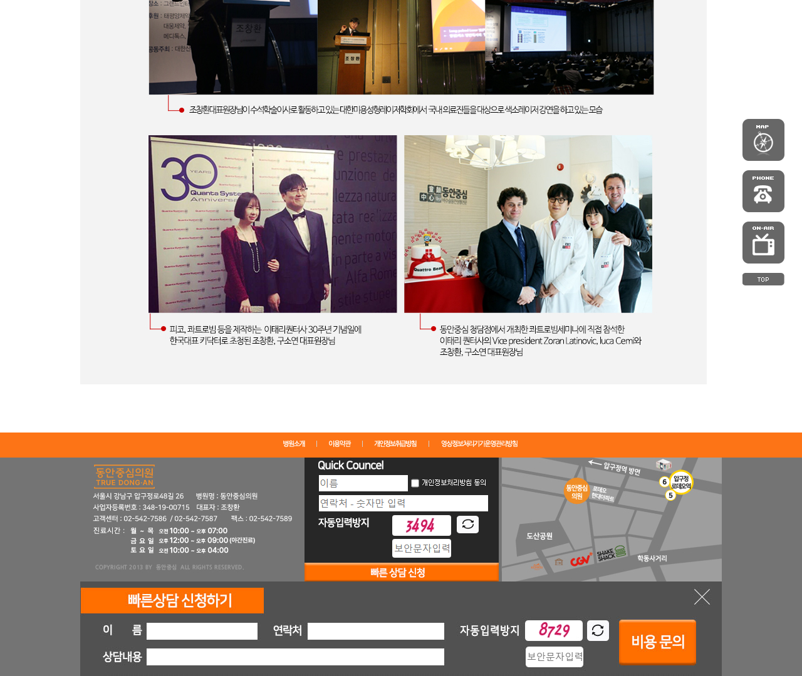

[13] http://www.dongancenter.com/landing/03.htm — playwright_5

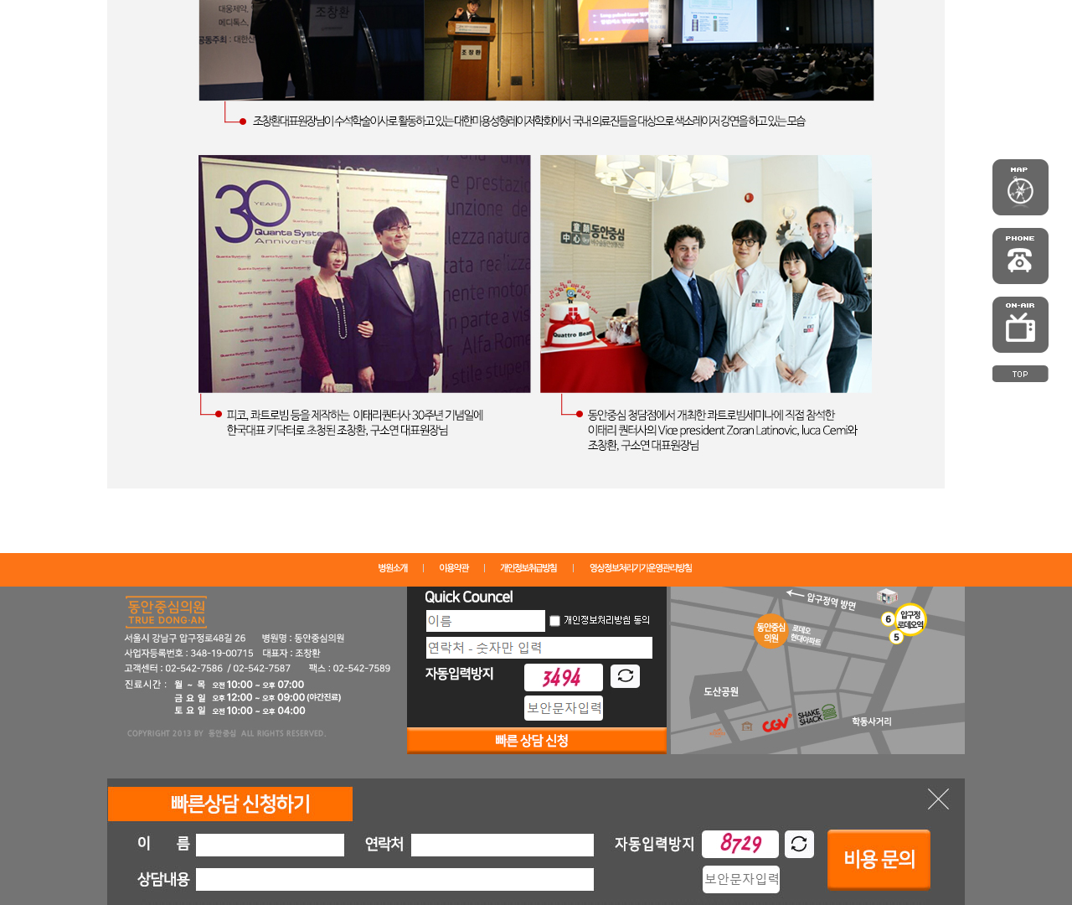

[14] http://www.dongancenter.com/landing/115.htm — playwright_0

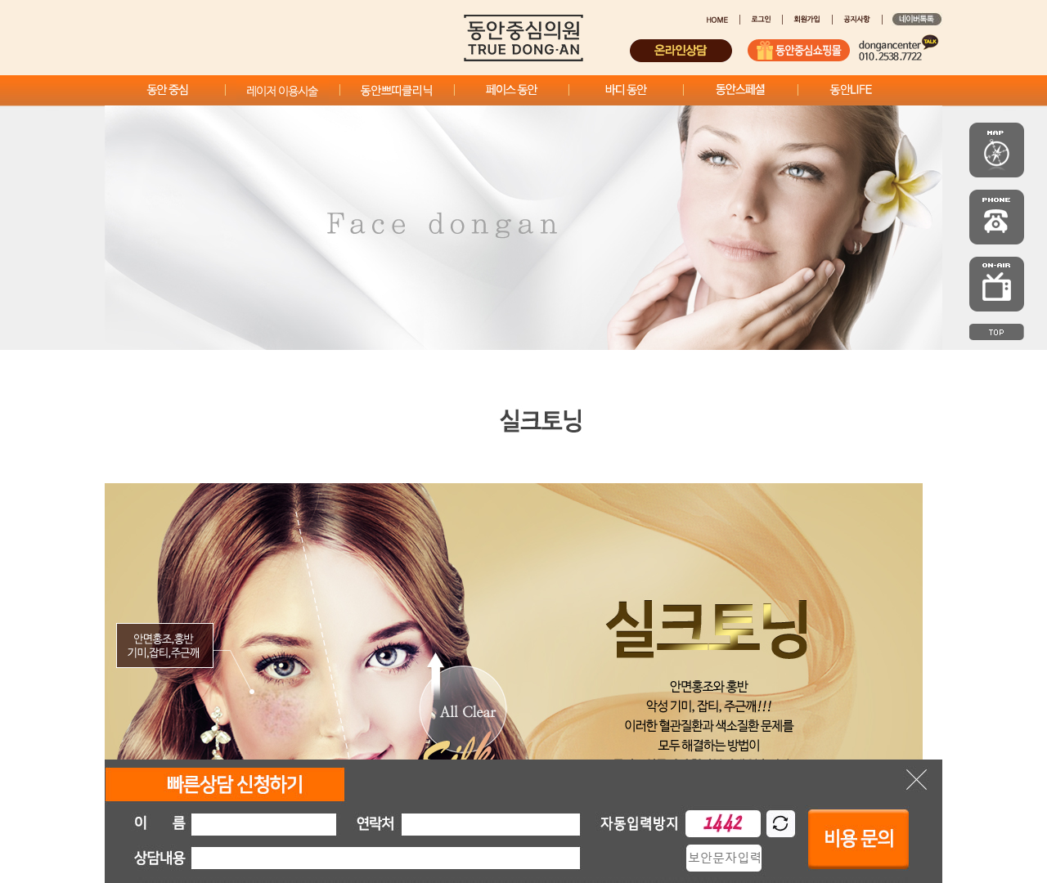

[15] http://www.dongancenter.com/landing/115.htm — playwright_1

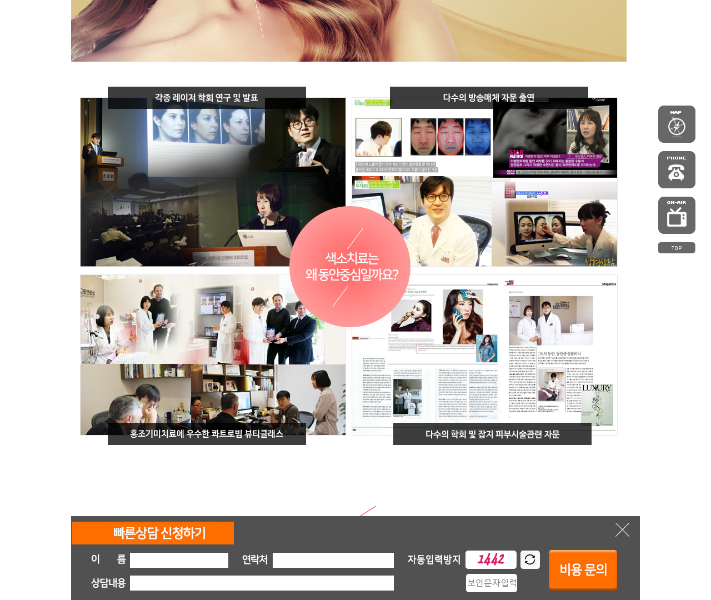

[16] http://www.dongancenter.com/landing/115.htm — playwright_2

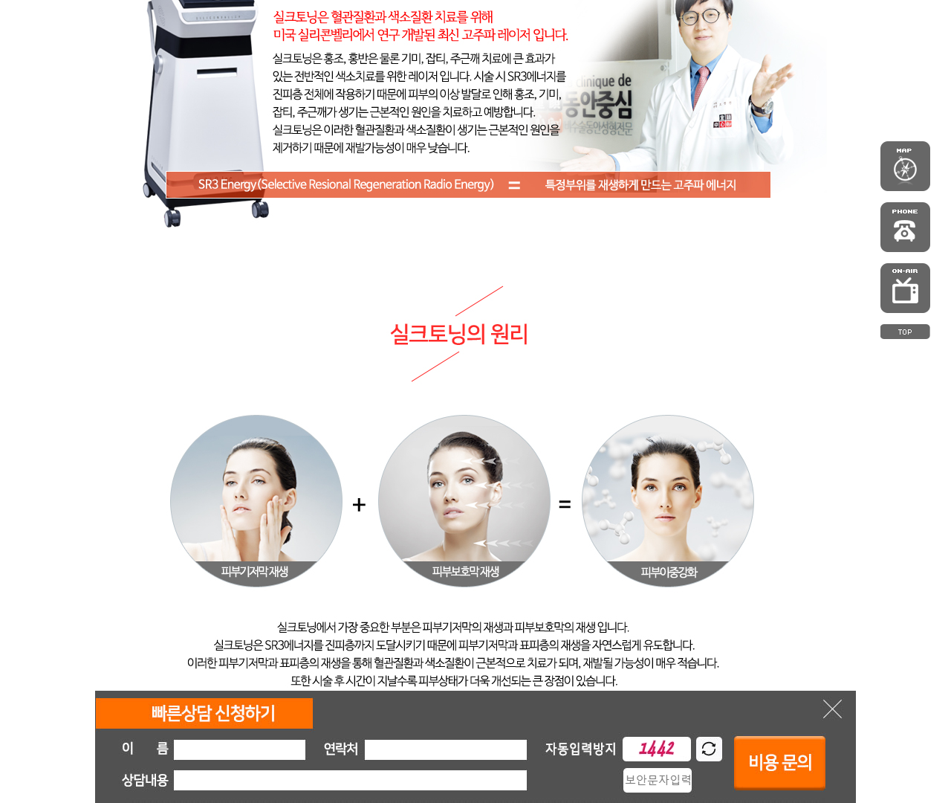

[17] http://www.dongancenter.com/landing/115.htm — playwright_3

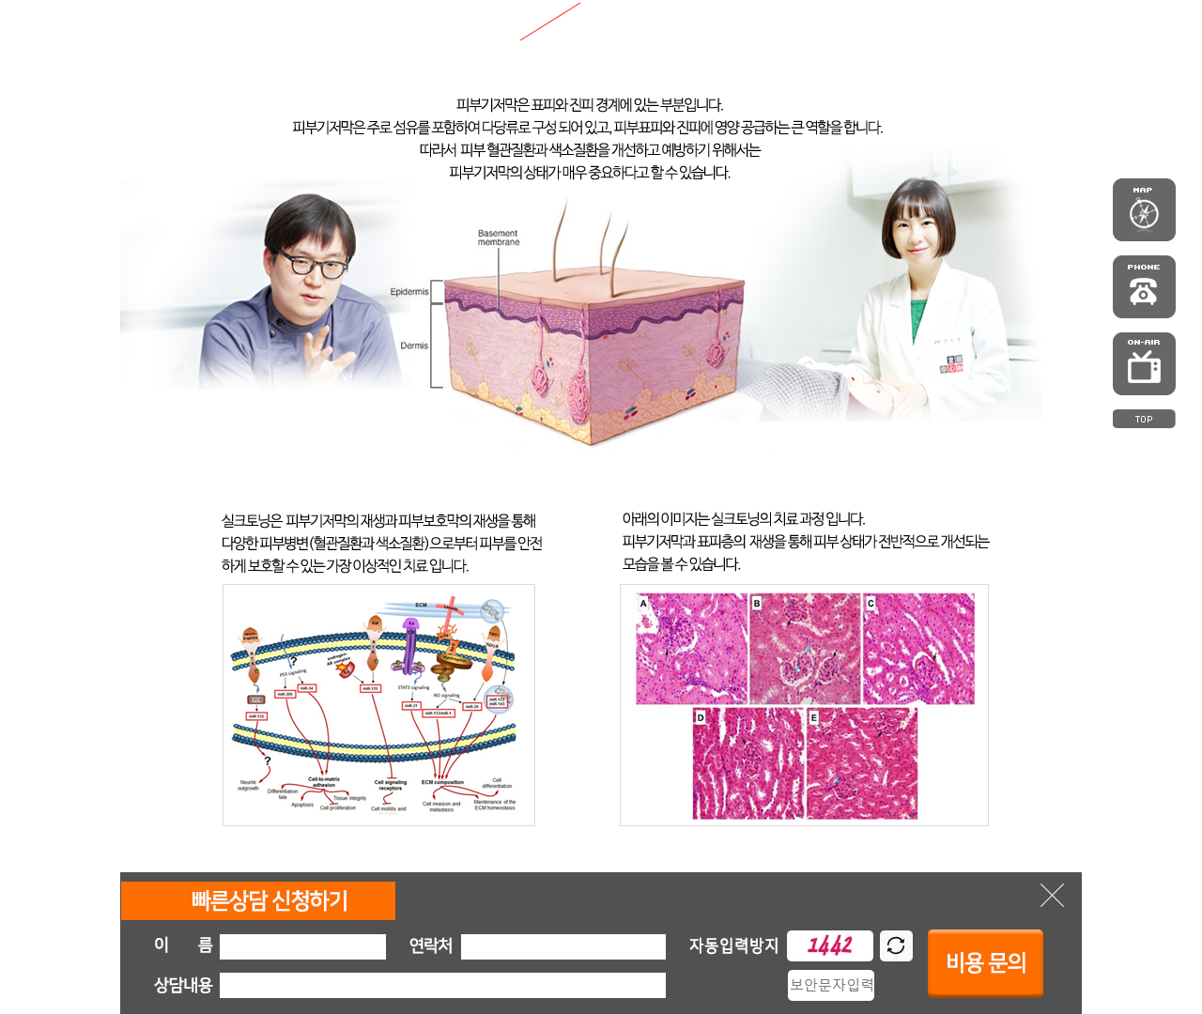

[18] http://www.dongancenter.com/landing/115.htm — playwright_4

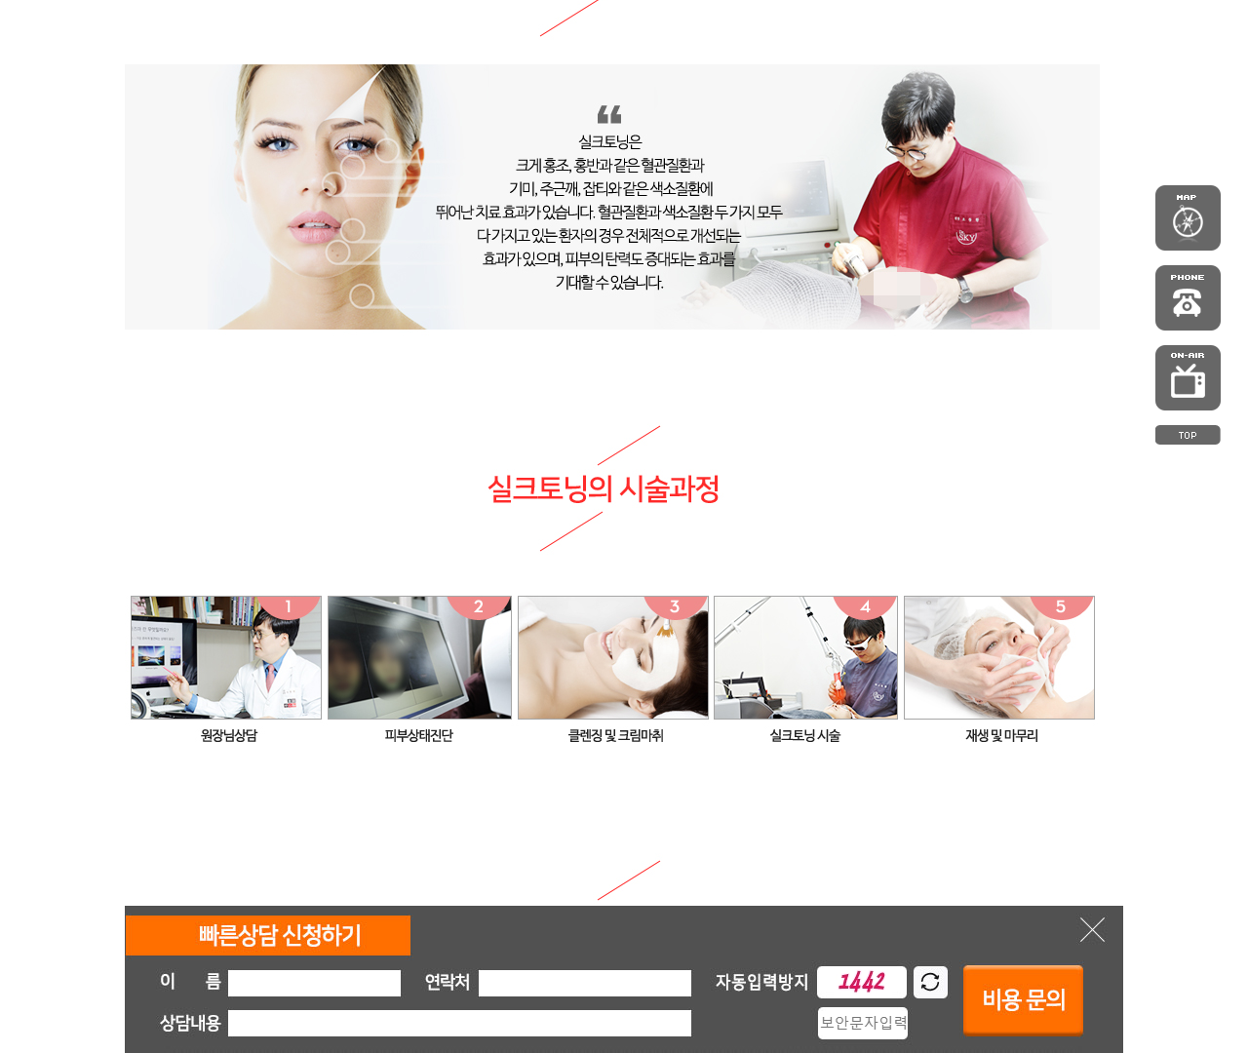

[19] http://www.dongancenter.com/landing/115.htm — playwright_5

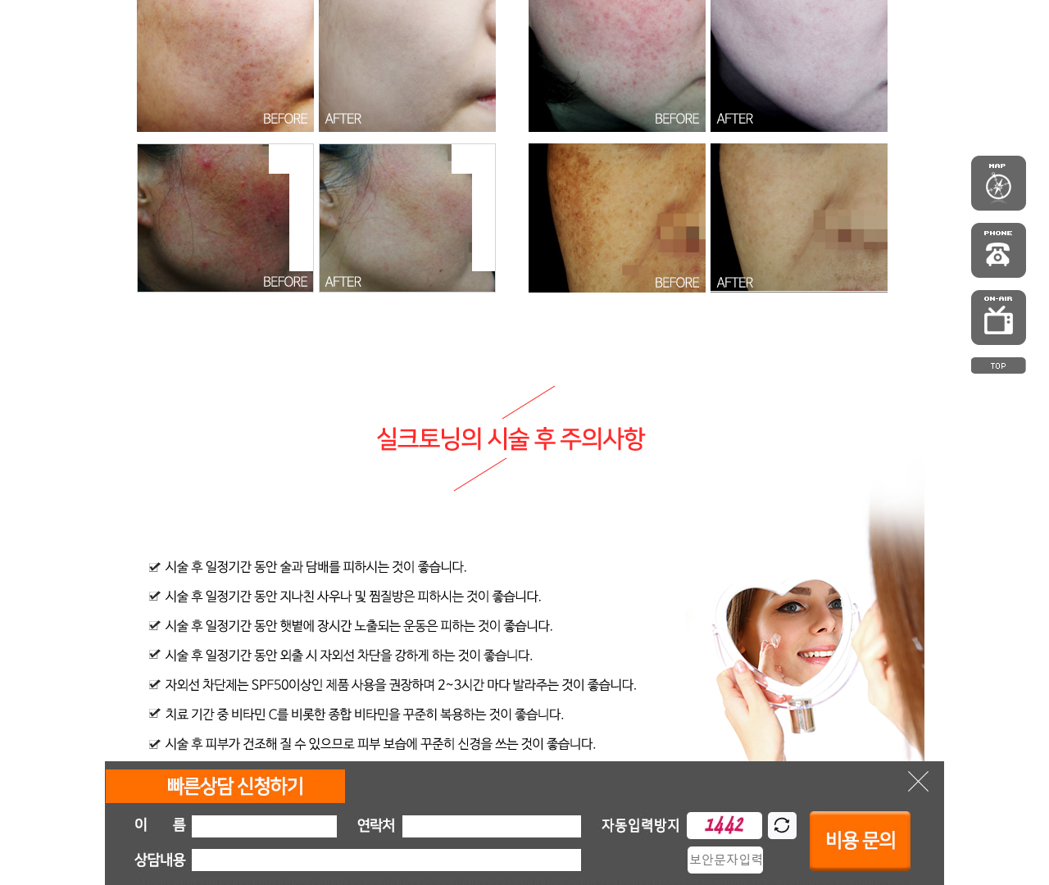

[20] http://www.dongancenter.com/landing/115.htm — playwright_6

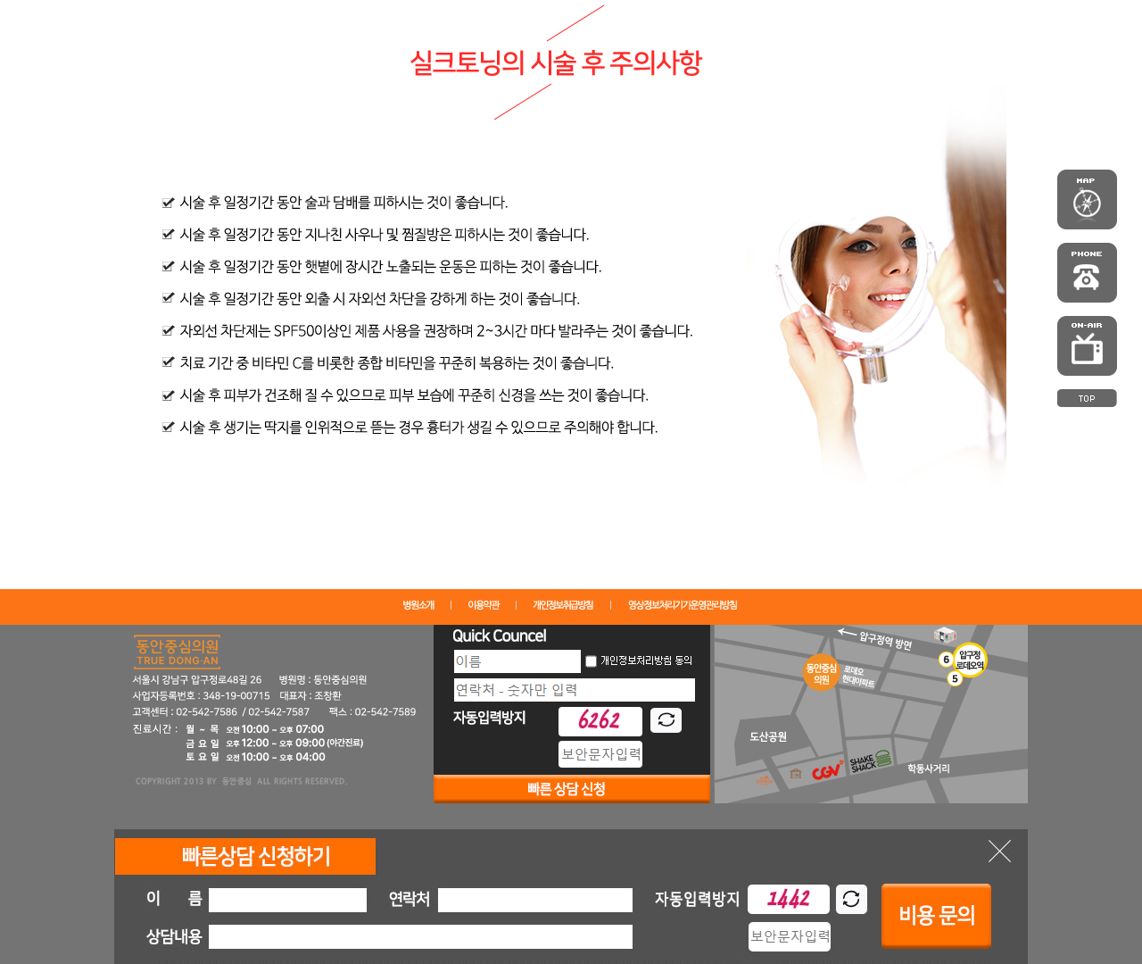

[21] http://www.dongancenter.com/landing/116.htm — playwright_0

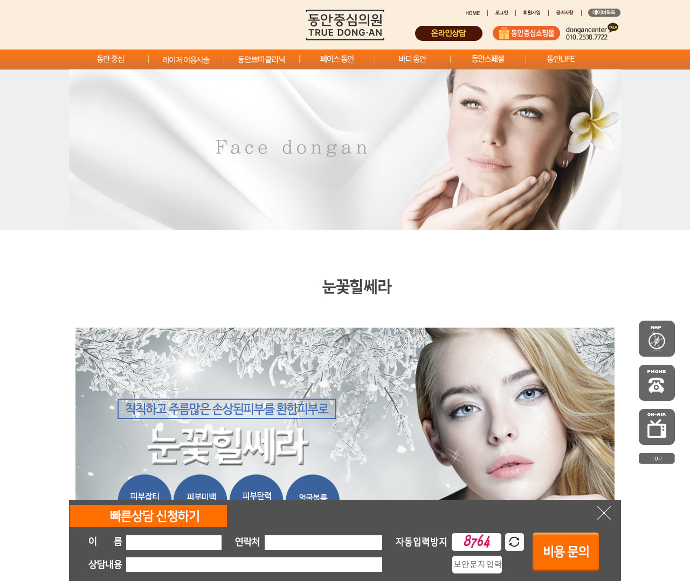

[22] http://www.dongancenter.com/landing/116.htm — playwright_1

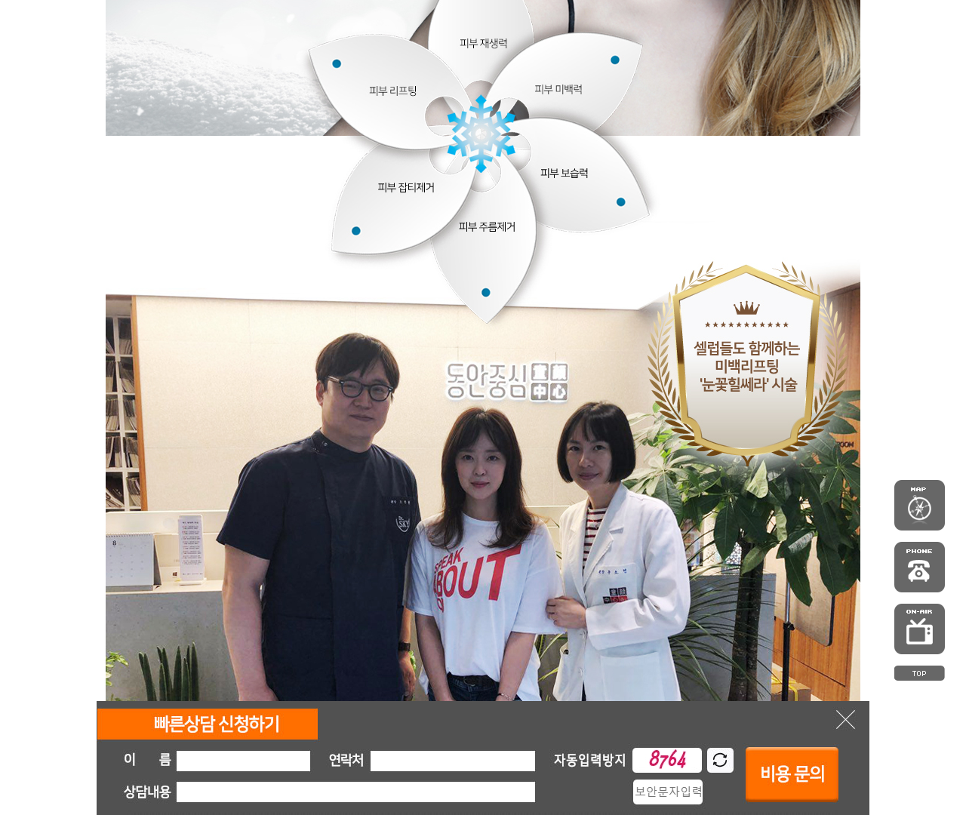

[23] http://www.dongancenter.com/landing/116.htm — playwright_2

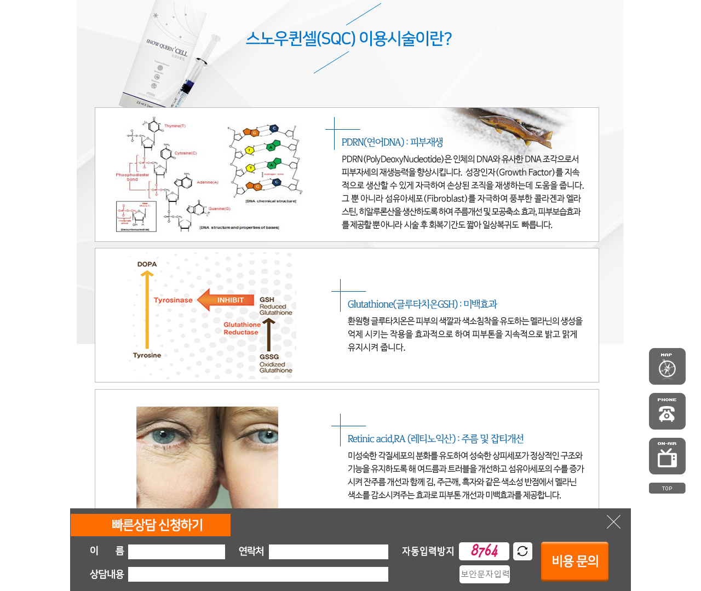

[24] http://www.dongancenter.com/landing/116.htm — playwright_3

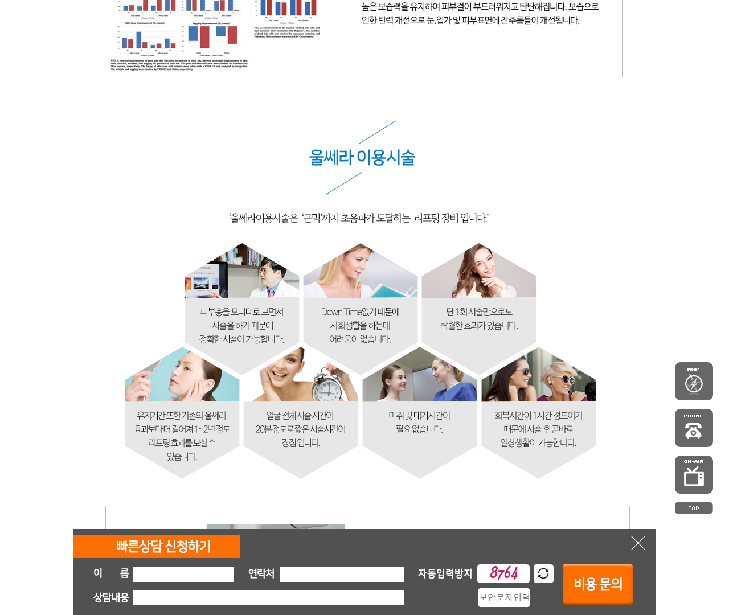

[25] http://www.dongancenter.com/landing/116.htm — playwright_4

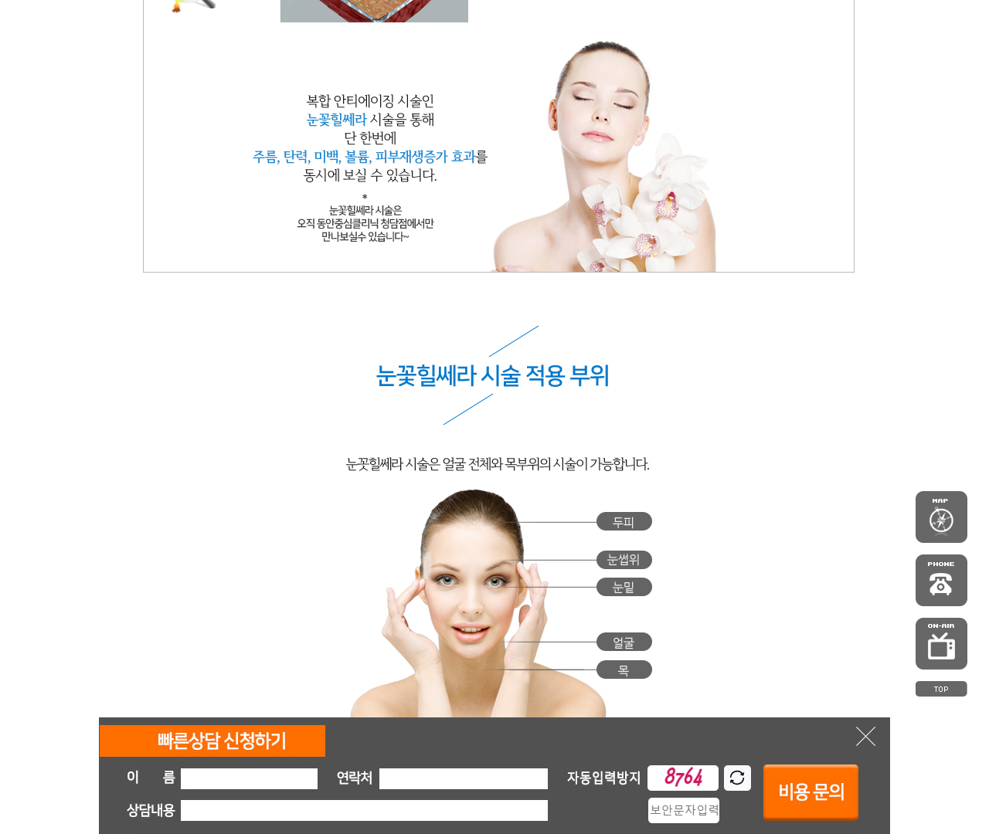

[26] http://www.dongancenter.com/landing/116.htm — playwright_5

